1. rbr 集群同步主上写人数据备上查询报错，建议修改



1. 目前功能有异常
2. 集群切换提示信息有误，建议修改
3. 
4. 本地元数据列表不能删除，去掉删除按钮，非本地的建议增加编辑功能修改方便

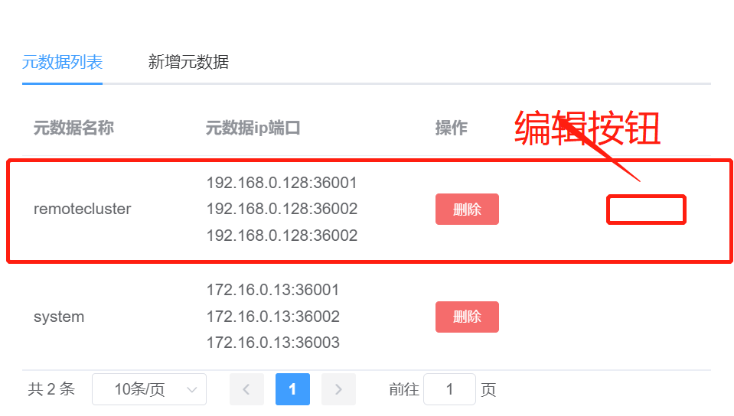

1. 元数据名称允许输入特殊字符比如下划线”_”，建议增加页面缓存

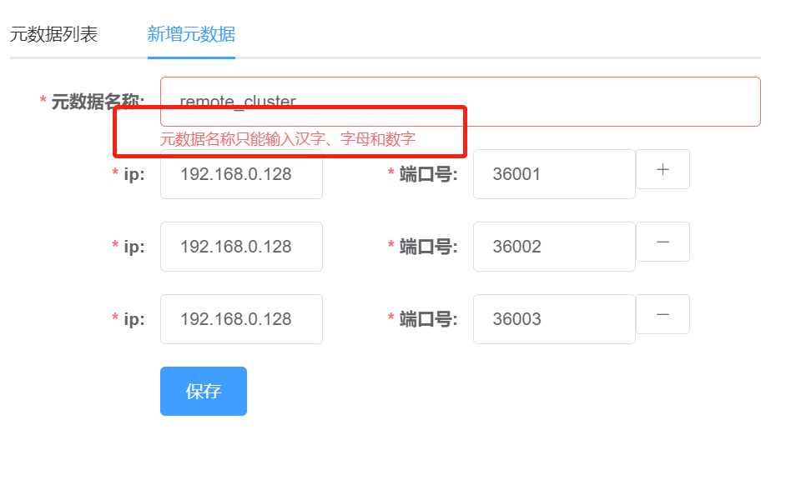

1. 元数据已经添加无法新增RCR

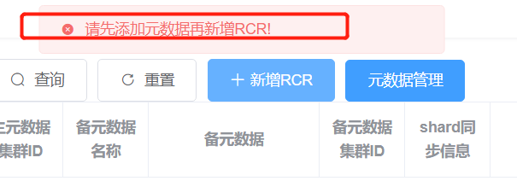

1. 主备之间删除shard功能异常

